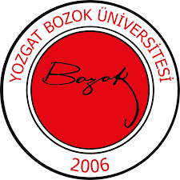 | YOZGAT BOZOK ÜNİVERSİTESİ  İKTİSADİ VE İDARİ BİLİMLER FAKÜLTESİ  İKTİSAT BÖLÜMÜ  KARİYER MERKEZİ TEMSİLCİSİ  GÖREV TANIMI | 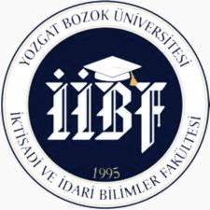
Birim | İktisadi ve İdari Bilimler Fakültesi / İktisat Bölümü
Görev Adı | Kariyer Merkezi Temsilcisi
Sorumluluk Alanı | İktisat Bölüm Başkanlığı'na bağlı olarak, doğrudan Üniversite Kariyer Merkezi Koordinatörlüğü ile sürekli iletişim ve koordinasyon içinde çalışmak.
Görevin Amacı | İktisat Bölümü öğrencilerinin kariyer planlama süreçlerini desteklemek, bölümün mesleki gelişim ihtiyaçlarını tespit etmek, Kariyer Merkezi etkinliklerini ve kaynaklarını öğrencilere ulaştırmak
Görev ve Sorumluluklar | - Kariyer Merkezi tarafından düzenlenen tüm etkinlikler (Fuarlar, seminerler, eğitimler, mülakat simülasyonları vb.), duyurular ve ilanların İktisat Bölümü öğrencilerine ve akademik personeline hızlı ve etkin bir şekilde (e-posta, sınıf duyuruları, web sayfası vb.) ulaştırılmasını sağlamak.  - Bölümdeki öğrencilerin kariyer beklentileri, ihtiyaç duydukları eğitimler ve sektörlere ilişkin talepleri ile ilgili geri bildirimleri toplamak ve Kariyer Merkezi Yönetimi’ne iletmek.  - İktisat mezuniyet alanının gerektirdiği meslek alternatifleri, sektörel eğilimler ve yetkinlikler hakkında öğrencilere ön danışmanlık hizmeti sunmak. (Detaylı, bireysel kariyer koçluğu ihtiyacı olan öğrencileri Kariyer Merkezi uzmanlarına yönlendirmek.)  - Kariyer Merkezi ile iş birliği yaparak, İktisat Bölümü öğrencilerine yönelik özgeçmiş (CV) hazırlama, mülakat teknikleri, iş arama stratejileri ve sektör profesyonelleriyle buluşma (kariyer günleri, söyleşiler) gibi etkinliklerin bölüm içinde düzenlenmesine destek olmak.  - İktisat Bölüm Başkanlığına karşı sorumludur.
Yetkiler | Yukarıda belirtilen görev ve sorumlulukları gerçekleştirme yetkisine sahip olmak.
Yasal Dayanak | - 2547 Sayılı Yükseköğretim Kanunu  - 6698 Sayılı Kişisel Verilerin Korunması Kanunu (KVKK)  - Yozgat Bozok Üniversitesi Kariyer ve Mezun Merkezi Yönergesi  - Yozgat Bozok Üniversitesi Senato ve Yönetim Kurulu Kararları

